Soal Latihan Asessment Kajian 2
MK : Rekayasa Perangkat Lunak

- Sebutkan 2 aktifitas dalam fase insepsi?
- Sebutkan minimal dua jenis kebutuhan yang harus dijelaskan pada tahap elisitasi?
- Sebutkan 4 skala dalam kuisioner?
Studi Kasus
Pemilik bakery iyan catering di Bandung berencana membangun Aplikasi penyedia informasi jadwal dan data pesanan makanan. Saat ini proses pemesanan dan penjadwalan pesanan masih dilakukan secara manual dimana ada beberapa aktifitas yang harus dilakukan yaitu:
- Pemesanan
Pelanggan harus datang ke catering untuk melakukan pemesanan
- Penyimpanan data pesanan
Pemilik catering mencatat data pesanan yang masuk dari pelanggan.
- Penjadwalan pesanan
Pemilik catering mencatat informasi jadwal pesanan agar bisa mengingat kembali pesanan yang sebelumnya telah dipesan oleh pelanggan
- Pengecekan pesanan
Pelanggan selalu pergi mendatangi catering atau via telepon untuk menanyakan status pesanan yang sedang dikerjakan
Berdasarkan pengumpulan informasi, usaha Catering menunjukkan adanya berbagai masalah yang masih sering dihadapi oleh pemilik catering. Diantaranya pengusaha catering tersebut mengatakan bahwa pencatatan pesanan masih menggunakan alat bantu seperti buku tulis dan papan tulis. Kendala yang sering dialami dalam melakukan pencatatan pesanan melalui buku tulis adalah lupa terhadap pesanan yang masuk dari pelanggan. Pelanggan harus datang kecatering untuk melakukan pemesanan karena tidak memiliki daftar makanan yang valid. Pelanggan tidak dapat mengecek pesanan yang sedang dikerjakan apakah sudah selesai atau belum.
Pertanyaan
Berdasarkan studi kasus tersebut jawablah pertanyaan berikut ini
- Sebutkan Person In charge (PIC)/actor dalam proses dan berikan deskripsi dari actor tersebut
- Buatlah Analisis proses terkait dengan Sistem Yang diusulkan dalam bentuk tabel!
- Sebutkan Kebutuhan Fungsional dan Nonfungsional dari proses yang diusulkan!
- Buatlah sebuah kuisioner untuk menggali kebutuhan berdsarkan kasus tersebut dengan memperhatikan aspek Real Problem, Solusi, Proses Bisnis, People, Technologi, dan Scope!

Solusi
- Memahami lingkungan Bisnis dan Membuat pemodelan bisnisnya
- Kebutuhan Fungsional, Kebutuhan Non Fungsional, dan Kebutuhan Antarmuka
- Nominal, Ordinal, Interval, dan Rasio
Studi Kasus
- Person In charge (PIC)/actor dalam proses dan deskripsi nya
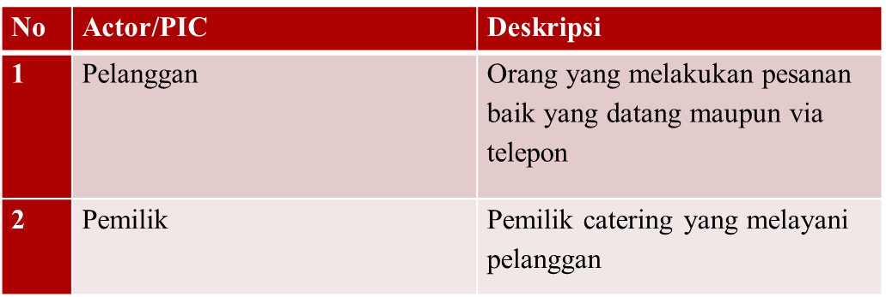
- Analisis proses terkait dengan Sistem Yang diusulkan
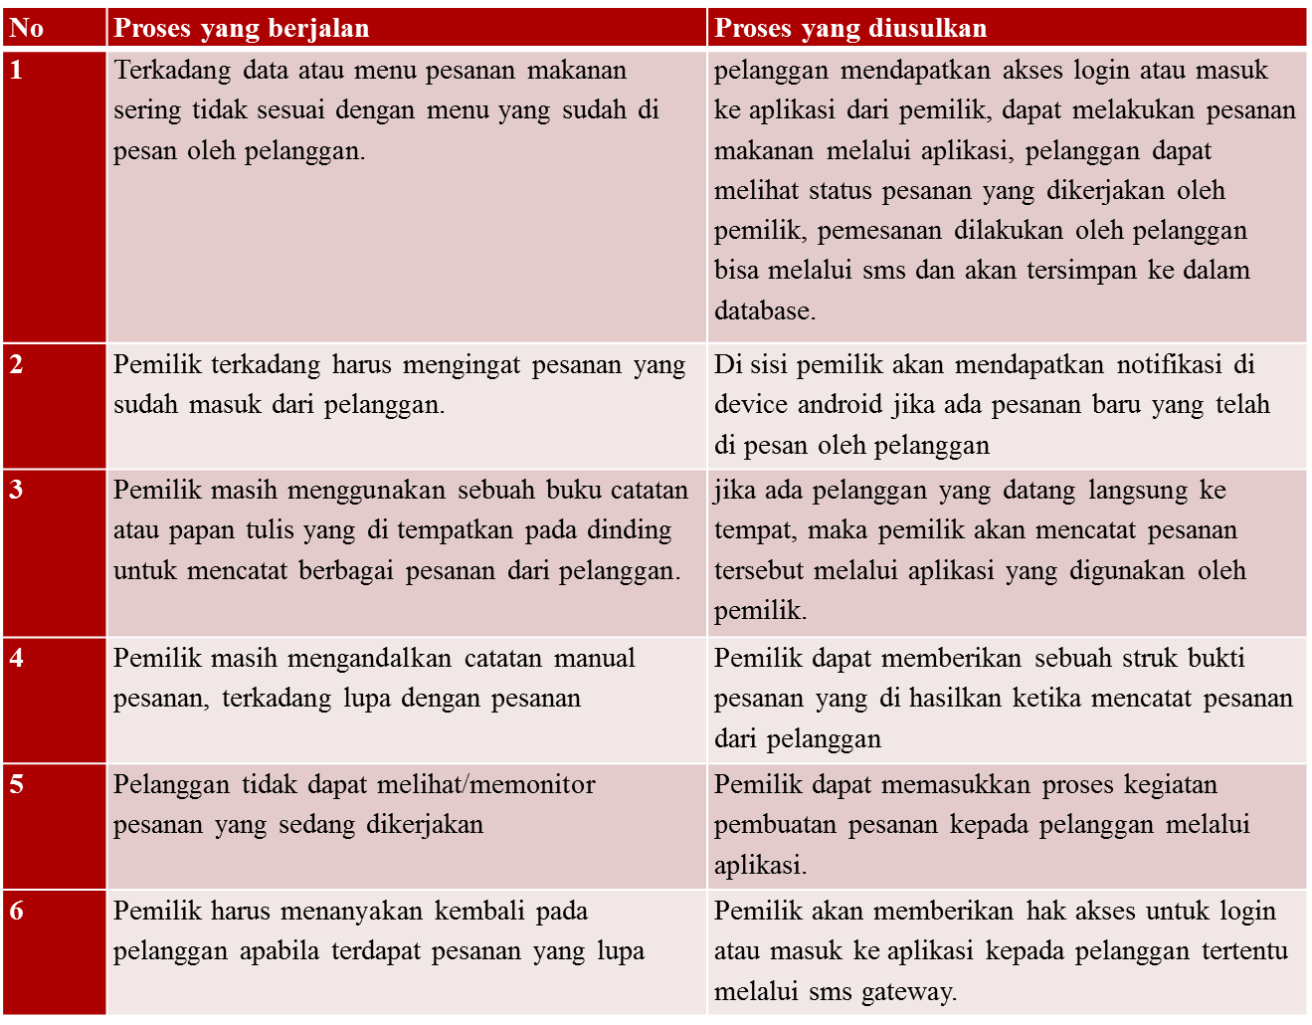

- Kebutuhan Fungsional dan Non Fungsional
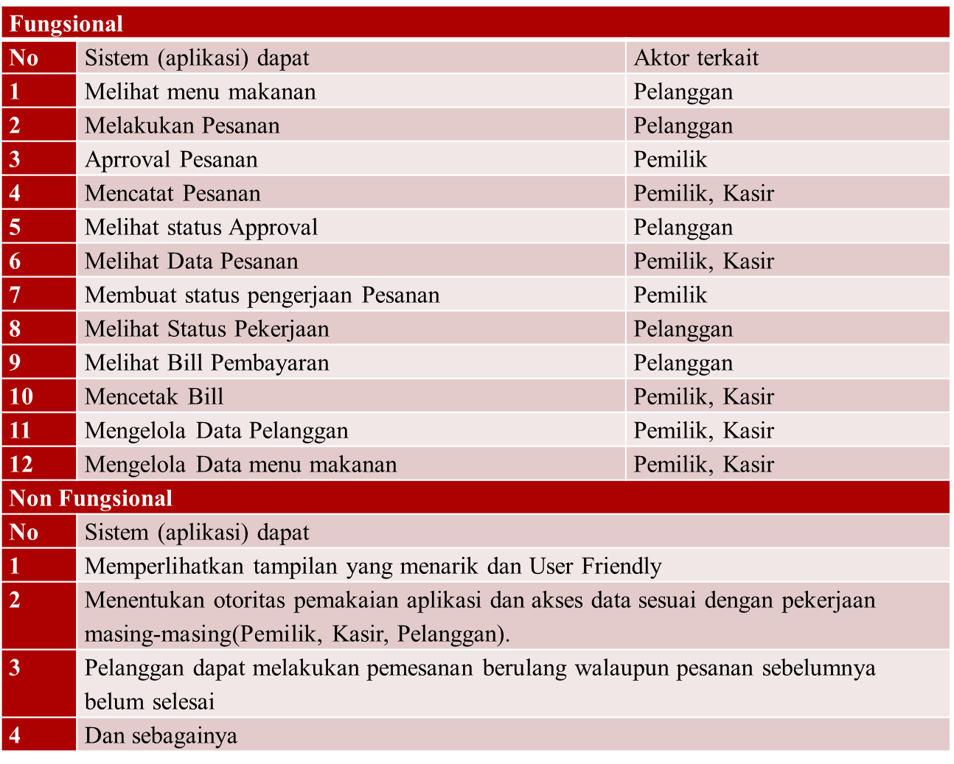
- Kuisioner

- Apakah anda merasa kesulitan dengan sistem manual pemesanan makanan saat ini?
- Ya
- Tidak
- Apakah pesanan dari pelanggang terkadang tidak sesuai sesuai karena salah dalam pencatatan pesanan?
- Ya
- Tidak
- Apakah anda merasa bahwa diperlukan sebuah aplikasi berbasis web dan android dalam pemesanan makanan?
- Ya
- Tidak
- Dalam proses pemesanan saat ini apakah ada kendala terkait kemudahan pelanggan dalam melakukan pesanan makanan?
- Ya
- Tidak
- Jika dibuat sebuah aplikasi berbasis web dan android, menurut bapak/ibu siapa saja kan yang nantinya yang dapat menggunakan aplikasi tersebut (jawaban boleh lebih dari 1)
- Pelanggan
- Pemilik
- Kasir
- Siapa Saja
- Penyuplai bahan baku makanan
- Aplikasi pengelolaan makanan ini akan dibangun dengan basis web dan android serta dapat dikases dimana saja ole user.
- Ya
- Tidak
- Setiap user yang akan mengkases aplikasi ini harus memiliki hak akses terlebih dahulu dengan melakukan pendaftaran pada saat akan login pada aplikasi.
- Ya
- Tidak

